
CS2569/หมายเลขกลุ่ม

เค้าโครงโครงงานคอมพิวเตอร์
  - ระบบสืบค้นและระบุช่วงเวลาในวิดีโอด้วยภาษาธรรมชาติแบบไฮบริดหลายมิติ
  - (Pure-Visual Video Moment Retrieval and Temporal Localization System)
โดย
รหัสนักศึกษา .................... นาย/นางสาว ....................................
รหัสนักศึกษา .................... นาย/นางสาว ....................................
อาจารย์ที่ปรึกษา ผู้ช่วยศาสตราจารย์ ดร. สิลดา อินทรโสธรฉันท์
รายงานนี้เป็นส่วนหนึ่งของการศึกษาวิชา CP353761 สัมมนาทางวิทยาการคอมพิวเตอร์
ภาคเรียนที่ 1 ปีการศึกษา 2569
สาขาวิชาวิทยาการคอมพิวเตอร์ วิทยาลัยการคอมพิวเตอร์
มหาวิทยาลัยขอนแก่น
(เดือน กันยายน พ.ศ. 2569)

การเสนอเค้าโครงโครงงานคอมพิวเตอร์
สาขาวิชาวิทยาการคอมพิวเตอร์ วิทยาลัยการคอมพิวเตอร์ มหาวิทยาลัยขอนแก่น
ชื่อ นาย / นางสาว .......................................... รหัสประจำตัว ............................
Mr. / Miss ..........................................................................................................
นาย / นางสาว .......................................... รหัสประจำตัว ............................
Mr. / Miss ..........................................................................................................
นักศึกษาระดับปริญญาตรี หลักสูตรวิทยาการคอมพิวเตอร์
อาจารย์ที่ปรึกษาโครงงาน ผู้ช่วยศาสตราจารย์ ดร. สิลดา อินทรโสธรฉันท์
Project Advisor Asst. Prof. Dr. Silada Indrasothornsunt

1. ชื่อหัวข้อโครงงาน
ภาษาไทย: ระบบสืบค้นและระบุช่วงเวลาในวิดีโอด้วยภาษาธรรมชาติแบบไฮบริดหลายมิติ
ภาษาอังกฤษ: Pure-Visual Video Moment Retrieval and Temporal Localization System

2. หลักการและเหตุผล
ในยุคสารสนเทศปัจจุบัน ปริมาณข้อมูลสื่อวิดีโอความยาวสูงเติบโตขึ้นอย่างก้าวกระโดดในทุกภาคส่วน ทั้งในด้านการศึกษา เช่น วิดีโอบันทึกการเรียนการสอนและการนำเสนอทางวิชาการ ด้านการทำงาน เช่น วิดีโอบันทึกการประชุม ตลอดจนด้านความปลอดภัยและนิติวิทยาศาสตร์ เช่น ฟุตเทจจากกล้องวงจรปิดและกล้องติดหน้ารถยนต์ อย่างไรก็ตาม ปัญหาคอขวดสำคัญที่ผู้ใช้งานต้องเผชิญคือภาระในการค้นหาและระบุตำแหน่งช่วงเวลาที่เกิดเหตุการณ์เฉพาะเจาะจง ซึ่งผู้ใช้งานจำเป็นต้องเสียเวลาเปิดรับชมหรือเลื่อนแถบเวลายาวนานหลายสิบนาทีถึงหลายชั่วโมงเพื่อค้นหาเหตุการณ์สั้น ๆ เพียงไม่กี่วินาที
ระบบสืบค้นวิดีโอแบบดั้งเดิมส่วนใหญ่ยังคงพึ่งพาเฉพาะข้อมูลกำกับภายนอก เช่น ชื่อไฟล์ แท็ก หรือคำอธิบายภาพรวม ซึ่งไม่สามารถเข้าถึงเนื้อหาเชิงลึกในระดับช่วงเวลา และไม่สามารถเข้าใจคำค้นหาภาษาธรรมชาติที่ซับซ้อนได้ เช่น "ช่วงที่อาจารย์เริ่มอธิบายสไลด์กราฟแท่งเปรียบเทียบผลลัพธ์" หรือ "ตอนที่มีคนสวมเสื้อสีแดงเดินเข้ามาหยิบกระเป๋าบนโต๊ะ" หรือ "ฉากที่รถจักรยานยนต์เลี้ยวตัดหน้ากะทันหันก่อนถึงทางแยก" การสืบค้นเหตุการณ์เหล่านี้จำเป็นต้องอาศัยความเข้าใจร่วมกันระหว่างภาพนิ่ง การกระทำต่อเนื่อง และความสัมพันธ์เชิงเวลาอย่างลึกซึ้ง นอกจากนี้บริการสืบค้นวิดีโอบนคลาวด์ในปัจจุบันส่วนใหญ่มีค่าใช้จ่ายตามปริมาณการใช้งาน และต้องส่งข้อมูลวิดีโอออกไปประมวลผลภายนอกองค์กร ซึ่งอาจก่อให้เกิดความเสี่ยงด้านความเป็นส่วนตัวของข้อมูลที่มีความอ่อนไหว เช่น วิดีโอการประชุมภายในหรือฟุตเทจจากกล้องรักษาความปลอดภัย
ในช่วงปี ค.ศ. 2024–2026 เทคโนโลยีแบบจำลองภาษาภาพและการสืบค้นวิดีโอพัฒนาอย่างรวดเร็ว โครงงานนี้เลือกใช้ SigLIP2 NaFlex สำหรับสร้างเวกเตอร์ภาพและคำค้นหา และใช้ CapRL-Qwen3VL-4B รุ่น Q6_K สำหรับสร้างคำบรรยายฉากล่วงหน้าและตรวจสอบความหมายของเหตุการณ์เมื่อจำเป็น โดยเก็บข้อมูลและประมวลผลบนเครื่องภายในทั้งหมด
โครงงานนี้จึงนำเสนอระบบสืบค้นและระบุช่วงเวลาในวิดีโอด้วยภาษาธรรมชาติแบบ pure-visual โดยให้ SigLIP2 สร้าง candidate และให้ CapRL Q6 สร้าง structured caption แบบ background/resumable จากนั้นใช้ caption artifact ร่วมกับการสืบค้นเวกเตอร์และการประมวลผลเวลา เพื่อให้ผู้ใช้ค้นหาได้เร็วและตรวจสอบหลักฐานได้

3. วัตถุประสงค์ของโครงงาน

3.1 เพื่อออกแบบและพัฒนาระบบสกัดข้อมูลวิดีโอเร่งความเร็วด้วยฮาร์ดแวร์ โดยใช้ Decord สำหรับถอดรหัสวิดีโอบน GPU ควบคู่กับการตัดแบ่งฉากด้วย PySceneDetect เพื่อลดปริมาณเฟรมซ้ำซ้อน

3.2 เพื่อประยุกต์ใช้ SigLIP2 NaFlex สำหรับสกัดเวกเตอร์ภาพและคำค้นหา และใช้ CapRL-Qwen3VL-4B Q6_K สำหรับสร้างคำบรรยายฉากล่วงหน้าและตรวจสอบความสอดคล้องเชิงความหมายใน Accurate Search

3.3 เพื่อพัฒนาฐานข้อมูลแบบ additive บน LanceDB/Apache Arrow สำหรับจัดเก็บเฟรม เวกเตอร์ metadata และ CapRL Q6 caption artifacts โดยไม่เขียนทับข้อมูลเดิม

3.4 เพื่อพัฒนาการรวมคะแนนและการระบุขอบเขตช่วงเวลา โดยผสานผล SigLIP2, caption retrieval, temporal smoothing, proposal grouping และการปรับเทียบคะแนนเมื่อมี calibration artifact ที่ตรงกับรุ่นโมเดล

3.5 เพื่อพัฒนาเว็บแอปพลิเคชันส่วนต่อประสานผู้ใช้แบบโต้ตอบ ด้วย Next.js และ FastAPI ที่มีแถบแสดงความหนาแน่นของความเกี่ยวข้องแบบ 1-Hz Relevance Heatmap และระบบเล่นวิดีโอแบบเลื่อนไปยังช่วงเวลาเป้าหมายอัตโนมัติ

3.6 เพื่อวางแผนประเมินระบบด้วยชุดข้อมูล AIRC-SMARTCLASS Part 2 แบบ video-disjoint (Development/Train 27 วิดีโอ, Validation 9 วิดีโอ, Held-out Test 9 วิดีโอ) โดยรายงานเป้าหมายและผลที่วัดได้แยกกัน

4. ทฤษฎีและผลงานวิจัยที่เกี่ยวข้อง
การศึกษาทฤษฎีและงานวิจัยที่เกี่ยวข้องเพื่อการพัฒนาโครงงานฉบับนี้ ได้ทำการรวบรวม วิเคราะห์ และสังเคราะห์องค์ความรู้อย่างเป็นระบบ โดยครอบคลุมทั้งวรรณกรรมวิจัยสำคัญตามกรอบการคิดวิเคราะห์ 5W1H (Who, What, Where, When, Why, How), ทฤษฎีและหลักการทางคณิตศาสตร์ที่เกี่ยวข้อง, และตารางสังเคราะห์วรรณกรรม (Synthesis Matrix) ดังมีรายละเอียดต่อไปนี้:

4.1 งานวิจัยที่เกี่ยวข้อง (การสังเคราะห์วรรณกรรมตามกรอบ 5W1H)
จากการทบทวนวรรณกรรมวิจัยสำคัญจำนวน 12 งานวิจัย สามารถจำแนกออกเป็น 4 กลุ่มหลักได้ดังนี้:

4.1.1 งานวิจัยด้านการโมเดลความสัมพันธ์เชิงเวลาและการตรวจจับด้วย Transformer และ DETR
1) โครงข่าย 2D-TAN (Zhang et al., 2020): นำเสนอโครงข่าย 2D Temporal Adjacent Networks เพื่อแก้ปัญหา 1D Sliding Window ที่ขาดการมองเห็นความสัมพันธ์ของช่วงเวลาเหตุการณ์ซ้อนทับ โดยแปลงวิดีโอเป็น 2D Temporal Feature Map ตามแกนเริ่มต้นและแกนสิ้นสุด แล้วใช้ 2D Convolution ดึงบริบทเชิงเวลาก่อนจับคู่กับคำค้นหา
2) ชุดข้อมูล QVHighlights และแบบจำลอง Moment-DETR (Lei et al., 2021): เสนอเกณฑ์การประเมินช่วงเวลาแบบ Fine-grained Saliency Score รายวินาที โดยใช้โครงสร้าง DEtection TRansformer ทำนายพิกัดช่วงเวลาระหว่างจุดเริ่มต้นถึงจุดสิ้นสุดและคะแนนความโดดเด่นตลอดคลิปไปพร้อมกัน
3) แบบจำลอง QD-DETR (Moon et al., 2023): พัฒนา Query-Dependent DETR เพื่อแก้ปัญหาการเข้ารหัสวิดีโอแบบไม่ขึ้นกับคำค้นหา โดยใช้ Cross-Attention ปรับแต่งการเข้ารหัสวิดีโอตั้งแต่ชั้นแรก และใช้ Negative Pairs กดคะแนนฉากที่ไม่เกี่ยวข้องลง
4) กรอบการทำงาน UniVTG (Lin et al., 2023): รวมศูนย์ภารกิจการสืบค้นช่วงเวลา การตรวจจับจุดเด่น และการสรุปวิดีโอเข้าด้วยกันบนแกนหลัก Transformer เดียวกัน รองรับการถ่ายโอนความรู้ข้ามภารกิจได้อย่างมีประสิทธิภาพ
5) สถาปัตยกรรม ActionFormer (Zhang et al., 2022): ออกแบบการตรวจจับเหตุการณ์แบบไม่ใช้ Anchor โดยใช้ Multi-scale 1D Temporal Convolution ผสานกับ Self-Attention เพื่อทำนายขอบเขตเวลาทั้งกิจกรรมสั้นและยาวได้อย่างยืดหยุ่น

4.1.2 งานวิจัยด้านแบบจำลองภาษาภาพและวิดีโอ
6) แบบจำลอง SigLIP 2 (Google DeepMind, 2025): แก้ปัญหาภาพวิดีโอ 16:9 ถูกบิดเบือนในแบบจำลองยุคแรกด้วยนวัตกรรม NaFlex ที่ประมวลผลภาพตามอัตราส่วนจริง พร้อมใช้ Pairwise Sigmoid Loss, Masked Prediction, และ Self-Distillation ทำให้เข้าใจตำแหน่งเชิงพื้นที่ได้เหนือกว่าเดิมอย่างมาก
7) แบบจำลองภาษาภาพสำหรับคำบรรยายฉาก: งาน Qwen2.5-VL (historical baseline) และ CapRL-Qwen3VL เป็นพื้นฐานวรรณกรรมและทางเลือกเชิงระบบ โดย production ของโครงงานนี้เลือก CapRL-Qwen3VL-4B Q6_K เป็นโมเดลหลักเพียงตัวเดียวสำหรับ caption และ verification (รายการ Qwen2.5-VL ในส่วนนี้เป็นวรรณกรรม ไม่ใช่ production runtime)
8) แบบจำลอง TimeChat (Ren et al., 2024): แก้ปัญหาการขาดความเข้าใจมิติเวลาของโมเดลภาษาขนาดใหญ่ โดยใช้ตัวเข้ารหัสเฟรมที่คำนึงถึงเวลาควบคู่กับ Time Binding Tokens เพื่อผูกมิติเวลาเข้ากับคำตอบของแบบจำลอง
9) แบบจำลอง Video-LLaVA (Lin et al., 2024): ผสานปริภูมิการแทนข้อมูลของภาพนิ่งและวิดีโอให้อยู่ในระนาบเดียวกัน ช่วยให้แบบจำลองเข้าใจความสัมพันธ์เชิงบริบทได้สมบูรณ์ยิ่งขึ้น

4.1.3 งานวิจัยด้านการตรวจสอบลำดับการกระทำเชิงภาพและการตรวจจับรอยต่อฉาก
10) สถาปัตยกรรม Two-Stage Retrieval: แยกการค้นหาผู้สมัครรอบแรกความเร็วสูงด้วยเวกเตอร์และ BM25 ออกจากการตรวจสอบเชิงลึกด้วยแบบจำลองภาษาภาพ เพื่อควบคุมเวลาและทรัพยากรให้อยู่ในเกณฑ์ที่เหมาะสม
11) แบบจำลอง ImageBind (Girdhar et al., 2023): พิสูจน์แนวคิดการใช้ภาพเป็นแกนกลางในการเชื่อมโยงข้อมูลหลายรูปแบบในปริภูมิร่วมเดียวกัน ซึ่งเป็นรากฐานสำคัญของการสืบค้นแบบไฮบริด
12) สถาปัตยกรรม TransNet V2 (Souček & Lokoč, 2020): โครงข่าย 3D CNN ตรวจจับรอยต่อฉากด้วยความเร็วสูงกว่า 500 เฟรมต่อวินาที เพื่อตัดแบ่งวิดีโอและลดปริมาณเฟรมซ้ำซ้อนลงกว่าร้อยละ 75
ตารางที่ 4.1 สรุปการวิเคราะห์งานวิจัยที่เกี่ยวข้องด้วยกรอบ 5W1H
งานวิจัย | ผู้พัฒนา | ปี | สาระสำคัญที่พัฒนา | ปัญหาที่แก้ไข | วิธีการหลัก
2D-TAN | Zhang et al. | 2020 | 2D Temporal Adjacent Networks | 1D Window ขาดความสัมพันธ์ข้ามเวลา | 2D Convolution บน Feature Map
Moment-DETR | Lei et al. | 2021 | Joint Moment & Saliency Grounding | ขาดเกณฑ์ประเมินคะแนนระดับวินาที | Transformer Direct Set Prediction
QD-DETR | Moon et al. | 2023 | Query-Dependent Video DETR | ฉากที่ไม่เกี่ยวข้องได้คะแนนสูงเกินจริง | Query Cross-Attention & Negative Loss
UniVTG | Lin et al. | 2023 | Unified Temporal Grounding | การแยกพัฒนาแต่ละภารกิจย่อยในอดีต | Unified Transformer Backbone
ActionFormer | Zhang et al. | 2022 | Anchor-free 1D Temporal Grounding | กรอบเวลาแบบ Anchor ขาดความยืดหยุ่น | Multi-scale 1D Temporal Pyramid
SigLIP 2 | DeepMind | 2025 | NaFlex Vision-Language Model | ภาพ 16:9 ถูกยืดและสูญเสียมิติพื้นที่ | NaFlex Dynamic Res & Sigmoid Loss
Qwen2.5-VL | Qwen Team | 2024 | Dense Caption + Verification | VLM ทั่วไปประมวลผลช้าเกินไป | Sequential Top-3 Candidates Verify
TimeChat | Ren et al. | 2024 | Time-Sensitive Video-LLM | LLM ขาดความเข้าใจลำดับมิติเวลา | Time Binding Tokens & Frame Encoder
Video-LLaVA | Lin et al. | 2024 | Unified Image-Video Representation | การแยก Representation ภาพและวิดีโอ | Joint Representation Alignment Layer
Pure-Visual | โครงงานนี้ | 2026 | Dual-Channel Hybrid Retrieval | การพึ่งพาเสียงหรือ Cloud API ราคาแพง | Frame SigLIP 2 + Scene BM25 + RRF
ImageBind | Girdhar et al. | 2023 | One Embedding for 6 Modalities | การผสานหลายมิติขาดคู่ข้อมูลจับคู่ | Image-Centric Joint Binding Space
TransNet V2 | Souček et al. | 2020 | Fast Shot Boundary Detection | การประมวลผลทุกเฟรมทำให้ระบบช้า | Dilated 3D Convolutional Network

4.2 ทฤษฎีและหลักการทางคณิตศาสตร์ที่เกี่ยวข้อง

4.2.1 ทฤษฎีปริภูมิแฝงร่วมระหว่างภาพและภาษาและสถาปัตยกรรม NaFlex: แบบจำลองแปลงเฟรมภาพ f_t และคำค้นหาข้อความ Q ให้อยู่ในปริภูมิเวกเตอร์เดียวกันขนาด d = 768 มิติ โดยคำนวณความคล้ายคลึงด้วย Cosine Similarity:
Cosine_Similarity(f_t, Q) = (v_t · u_q) / (||v_t|| × ||u_q||)
โดยที่ v_t คือเวกเตอร์แทนภาพจาก Vision Encoder และ u_q คือเวกเตอร์แทนข้อความจาก Text Encoder กลไก NaFlex ช่วยให้โมเดลรองรับภาพอัตราส่วน 16:9 ได้โดยตรงโดยไม่สูญเสียความละเอียดเชิงพื้นที่

4.2.2 ทฤษฎีฟังก์ชันการสูญเสียแบบจับคู่ Pairwise Sigmoid Loss: SigLIP 2 ใช้ฟังก์ชันการสูญเสียแบบ Sigmoid แทน Softmax ดั้งเดิม ช่วยลดการพึ่งพา Global Batch Size และทำให้เวกเตอร์มีความเสถียรสูงขึ้น:
L_SigLIP = - ∑_{i=1}^N ∑_{j=1}^N [ y_ij · log σ(t · u_i · v_j + b) + (1 - y_ij) · log(1 - σ(t · u_i · v_j + b)) ]
โดย y_ij = 1 สำหรับคู่ที่ตรงกัน และ y_ij = 0 สำหรับคู่ตรงข้าม, σ คือ Sigmoid Activation, t คือ Temperature, และ b คือ Bias ที่เรียนรู้ได้

4.2.3 ทฤษฎีการรวมผลลัพธ์ด้วย Reciprocal Rank Fusion (RRF): ผสานผลลัพธ์จากสายเวกเตอร์ภาพและสายคำบรรยายฉากที่มีมาตรวัดต่างกันโดยไม่ต้องปรับสเกลคะแนน:
RRF(d) = ∑_{m ∈ {Visual, Caption}} [ w_m / (k + r_m(d)) ]
โดย r_m(d) คืออันดับของข้อมูลในแต่ละช่องทาง กำหนด k = 60 เพื่อป้องกันอันดับแรกมีน้ำหนักสูงเกินไป และ w_m คือค่าน้ำหนัก (Visual = 0.80, Caption = 0.20)

4.2.4 ทฤษฎีการสร้างช่วงเวลาผู้สมัครและการเกลี่ยสัญญาณเวลา 1D Gaussian Convolution: สร้างช่วงเวลาผู้สมัครที่ความยาวต่าง ๆ ตั้งแต่ 2 ถึง 32 วินาที โดยนำคะแนน S(t) มาผ่านตัวกรอง Gaussian Filter: S_smooth(t) = S(t) * G_σ เพื่อลดสัญญาณรบกวน จากนั้นขยายขอบเขตจากจุดสูงสุดเฉพาะที่จนคะแนนลดต่ำกว่าร้อยละ 60 ของจุดสูงสุด และใช้ Soft-NMS เพื่อตัดช่วงซ้ำซ้อน

4.2.5 ทฤษฎีการปรับเทียบความเชื่อมั่นด้วย Platt Calibration: ใช้ฟังก์ชัน Logistic Sigmoid แปลงคะแนนดิบเป็นค่าความน่าจะเป็นเชิงสถิติ P(Y=1|S) = 1 / (1 + exp(A · S + B)) เพื่อตัดช่วงเวลาที่ไม่เกี่ยวข้องออกอย่างแม่นยำ

4.2.6 ทฤษฎีการจัดเก็บและสร้างดัชนีเวกเตอร์แบบ Disk-based IVF-PQ: LanceDB ใช้สถาปัตยกรรม Columnar บน Apache Arrow ร่วมกับดัชนี Inverted File with Product Quantization (IVF-PQ) แบ่งเวกเตอร์ 768 มิติออกเป็นคลัสเตอร์และบีบอัดแต่ละส่วน ช่วยประหยัดหน่วยความจำได้ 8–16 เท่า และสืบค้นได้เร็วต่ำกว่า 5 มิลลิวินาที
ตารางที่ 4.2 ตารางสังเคราะห์วรรณกรรม (Synthesis Matrix) เปรียบเทียบสถาปัตยกรรมและมิติข้อมูล
แนวทาง / งานวิจัย | มิติข้อมูล | สถาปัตยกรรมหลัก | จุดเด่นสำคัญ | ข้อจำกัดและช่องว่างวิจัย
Proposal-based (2D-TAN) | Visual Only (2D CNN) | Sliding Window & 2D Temporal Feature Map | เข้าใจความสัมพันธ์ของช่วงเวลาซ้อนทับได้ดี | ไม่รองรับ Open-Vocabulary คำนวณช้าบนวิดีโอยาว
DETR-based (Moment-DETR) | Visual + Text | Transformer Encoder-Decoder Set Prediction | ทำนายช่วงเวลาและ Highlight Score พร้อมกัน | ต้อง Fine-tune บนชุดข้อมูลปิด กิน VRAM สูง
Unified Grounding (UniVTG) | Visual + Text | Multi-scale 1D Temporal Convolution | สกัดเหตุการณ์สั้นและยาวได้อย่างยืดหยุ่น | ยังขาดระบบดัชนีเวกเตอร์ที่รองรับคลังวิดีโอใหญ่
TimeChat (Video-LLM) | Visual + Text | Large Language Model & Time Tokens | เข้าใจการกระทำซับซ้อนและตอบคำถามเหตุผลได้ | กินทรัพยากรสูง ประมวลผลช้า เหมาะกับ Re-rank
Two-Stage (SeViLA) | Multi-modal Binding | Localizer-Filter + Answerer VLM | ประหยัด Token ในงาน Video QA | ไม่มี Vector DB ฝังตัวสำหรับค้นหาทันที
Proposed Pure-Visual (โครงงานนี้) | Visual Vector + Dense Caption | SigLIP 2 NaFlex + Qwen + LanceDB | รักษา Aspect Ratio, รองรับหลาย Moments, Local VRAM ≤ 12GB | ต้องทำดัชนีล่วงหน้า และขึ้นกับความคมชัดของภาพ

4.3 บทวิเคราะห์สังเคราะห์วรรณกรรม: จากการทบทวนวรรณกรรมพบประเด็นสำคัญ 3 ประการ ได้แก่ (1) การผสานสัญญาณสองช่องทาง โดยเวกเตอร์ภาพระดับเฟรมช่วยครอบคลุมเส้นเวลา ส่วนคำบรรยายฉากช่วยจับบริบทการกระทำต่อเนื่อง (2) ความสำคัญของอัตราส่วนภาพ ซึ่งสถาปัตยกรรม NaFlex ช่วยแก้ปัญหาภาพบิดเบือนในวิดีโอ 16:9 ได้อย่างสมบูรณ์ และ (3) ความสมดุลด้านความเร็ว โดยการออกแบบระบบสองระยะที่แยกการค้นหารอบแรกระดับมิลลิวินาทีออกจากการตรวจทานเชิงลึก ช่วยให้ระบบตอบสนองผู้ใช้ได้ทันทีโดยไม่ติดขัด

5. วิธีดำเนินการวิจัย
โครงงานนี้ได้กำหนดขั้นตอนและระเบียบวิธีดำเนินการวิจัยออกเป็น 8 ขั้นตอนหลัก เพื่อให้การพัฒนาระบบเป็นไปอย่างมีประสิทธิภาพและบรรลุวัตถุประสงค์ที่ตั้งไว้ ดังนี้:

5.1 การศึกษาค้นคว้าทฤษฎีและเทคโนโลยีที่เกี่ยวข้อง
ศึกษาทฤษฎีด้านแบบจำลองภาษาภาพพื้นฐาน, การสืบค้นช่วงเวลาในวิดีโอด้วยภาษาธรรมชาติ, ฐานข้อมูลเวกเตอร์, และการระบุขอบเขตช่วงเวลาเชิงเวลา ตลอดจนศึกษาสถาปัตยกรรม SigLIP2, CapRL Q6, Decord, LanceDB และ Next.js โดย Qwen2.5-VL เป็น historical baseline ในการทบทวนวรรณกรรมเท่านั้น

5.2 การออกแบบสถาปัตยกรรมระบบโดยรวม
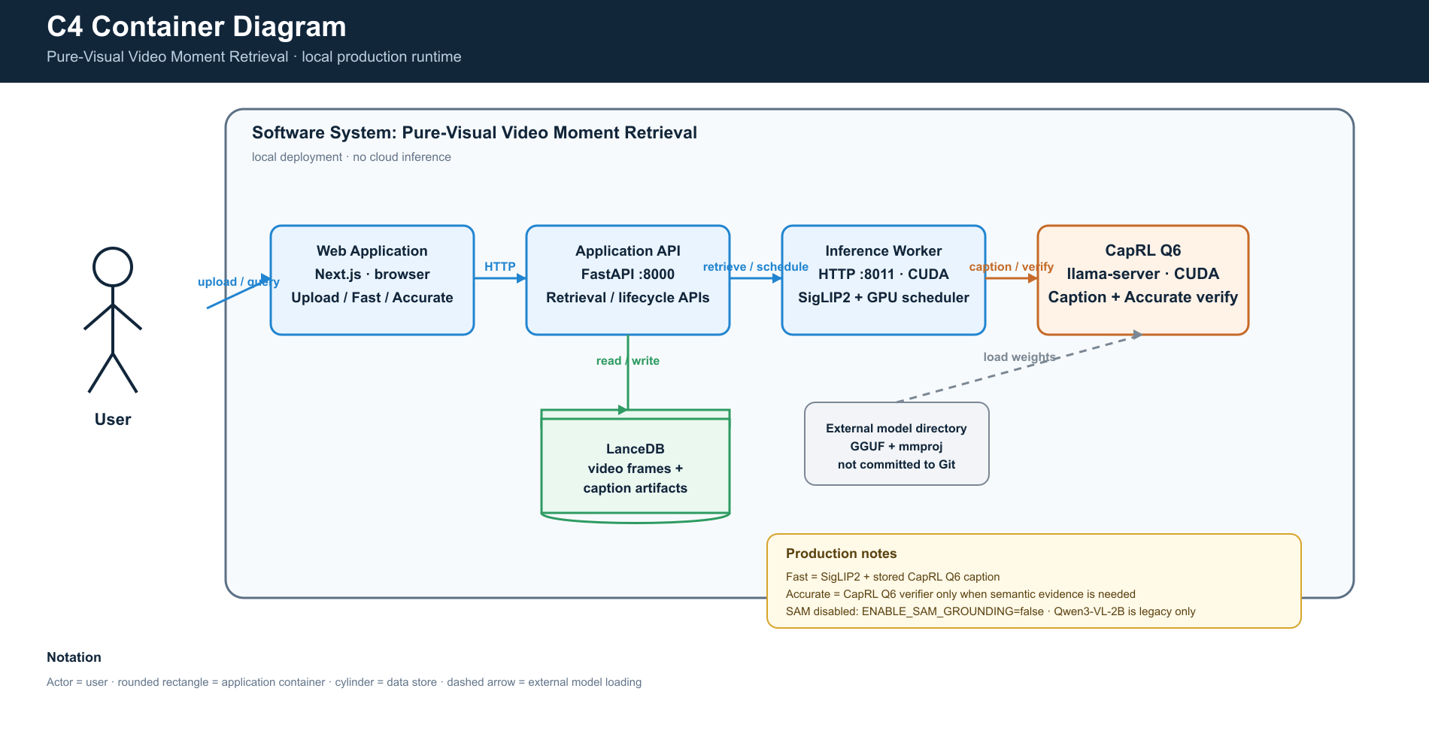
รูปที่ 1 C4 Container Diagram: องค์ประกอบหลักของระบบ production
ตารางที่ 5.1 Model registry ของระบบ production
Model | หน้าที่ | Runtime | Quantization | ข้อจำกัด
SigLIP2 NaFlex | Retrieval | Transformers | FP16/BF16 | Phase 1/Search
CapRL Q6 | Caption + verifier | llama.cpp CUDA | Q6_K | Primary VLM; budget 11.8GB
SAM 3.1 | Grounding | ปิด production | – | Experimental only
Qwen3-VL-2B | Compatibility | ไม่โหลด production | – | Legacy only
ออกแบบสถาปัตยกรรมแบบ C4 Container และ progressive pipeline: รับวิดีโอ ตรวจจับฉากและเลือก keyframes สร้าง SigLIP2 embeddings แล้วเปิด Fast Search ทันที จากนั้นสร้างคำบรรยายด้วย CapRL Q6 ในเบื้องหลังและ activate artifact version แบบ atomic เมื่อครบทุก scene ส่วน Accurate เริ่มจาก candidate เดิมและเรียก CapRL Q6 verifier เฉพาะเมื่อหลักฐานจาก caption ยังไม่เพียงพอ

5.3 การออกแบบโครงสร้างฐานข้อมูลเวกเตอร์ LanceDB
ตารางที่ 5.2 ตารางข้อมูลหลักที่ใช้ใน production
ตาราง | หน้าที่
videos | metadata วิดีโอและสถานะ ingestion
video_frames_v2 | keyframes, timestamp และ SigLIP2 vectors
vlm_caption_artifacts_v1 | structured caption ต่อ scene และ provenance ของ CapRL Q6
vlm_artifact_metadata_v1 | progress, active version, fallback/error และ resume
visual_index_metadata | รุ่น/compatibility ของ visual index
search_logs | latency, warnings และ telemetry ของการค้นหา
ออกแบบตารางแบบ additive ได้แก่ videos สำหรับ metadata วิดีโอ, video_frames_v2 สำหรับ keyframes/เวกเตอร์ SigLIP2, vlm_caption_artifacts_v1 สำหรับ structured captions, vlm_artifact_metadata_v1 สำหรับสถานะและการ resume, visual_index_metadata สำหรับ version ของดัชนี และ search_logs สำหรับ telemetry/ประวัติการค้นหา โดย scenes_v2 ถือเป็น legacy fallback ไม่ใช่แหล่ง caption หลัก

5.4 การพัฒนาระบบนำเข้าและประมวลผลวิดีโอแบบก้าวหน้า
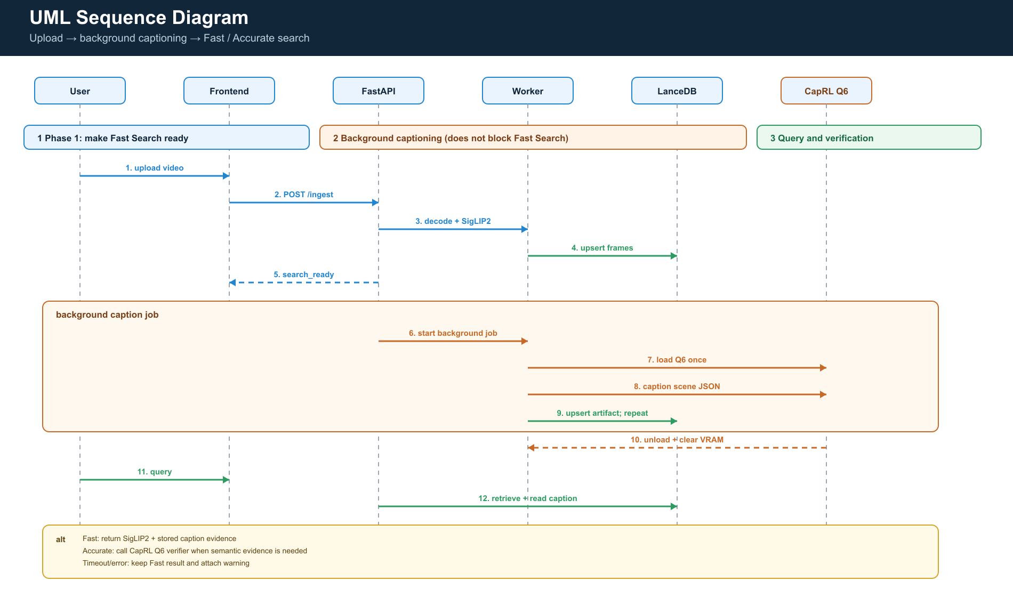
รูปที่ 2 UML Sequence Diagram: ลำดับการอัปโหลด สร้าง caption และค้นหา
พัฒนาโมดูลถอดรหัสและตรวจจับฉากด้วย Decord/PySceneDetect โดยใช้ UML Sequence Diagram อธิบายลำดับการเรียกบริการ และสกัดเวกเตอร์ SigLIP2 ใน Phase 1 เพื่อให้เริ่มค้นหาได้ทันที หลังจากนั้นจึงเริ่ม background caption job ที่ใช้ keyframes สูงสุด 4 เฟรมต่อ scene เขียน artifact หลังจบแต่ละ scene และ resume จาก scene ที่ยังขาดได้

5.5 การพัฒนาระบบสืบค้นและระบุตำแหน่งเวลาแบบไฮบริด
พัฒนาการค้นหาจาก SigLIP2 frame candidates และ stored caption artifacts โดยรวมสัญญาณด้วย RRF/score fusion เกลี่ยสัญญาณตามเวลาและสร้าง temporal proposals หากเป็น Accurate จะโหลด CapRL Q6 verifier หนึ่งครั้งต่อ search batch ตรวจ candidate ที่จำเป็นภายใต้งบ 60 วินาที แล้ว unload ใน finally

5.6 การพัฒนาเว็บแอปพลิเคชันส่วนต่อประสานผู้ใช้
พัฒนาเว็บแอปพลิเคชันด้วย Next.js และ FastAPI รองรับการอัปโหลดวิดีโอ, แถบแสดงความหนาแน่นของความเกี่ยวข้องแบบ 1-Hz Relevance Heatmap, ระบบเล่นวิดีโอแบบเลื่อนไปยังช่วงเวลาเป้าหมายอัตโนมัติ, และแผงตรวจสอบการใช้งานหน่วยความจำ VRAM บน GPU

5.7 การทดลองและประเมินประสิทธิภาพของระบบ
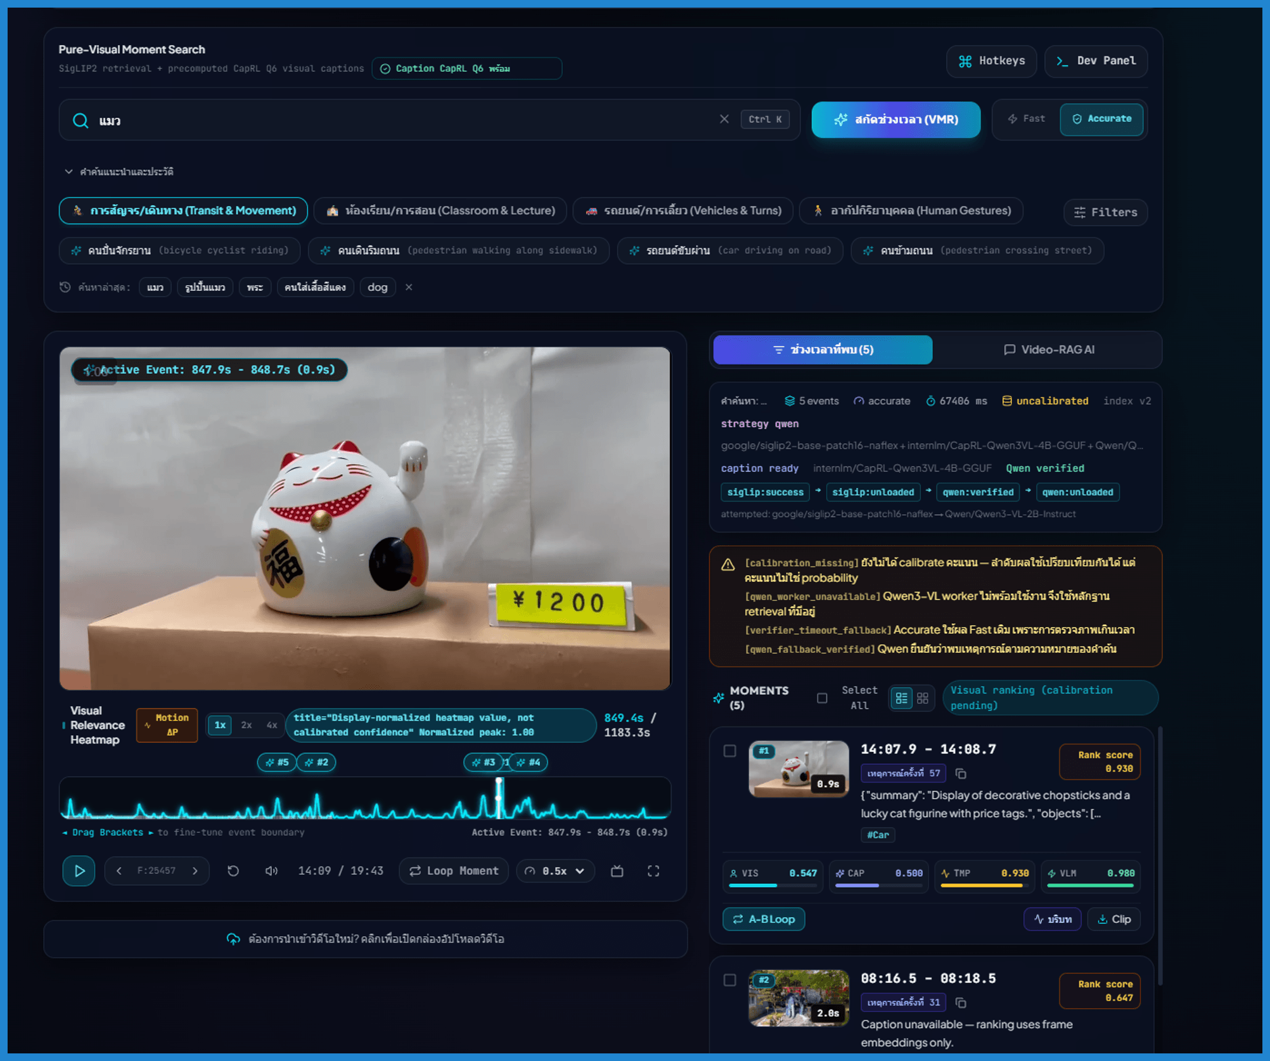
รูปที่ 3 ภาพหน้าจอจริงของระบบที่แสดง caption เต็มและผล Accurate verifier พร้อม provenance
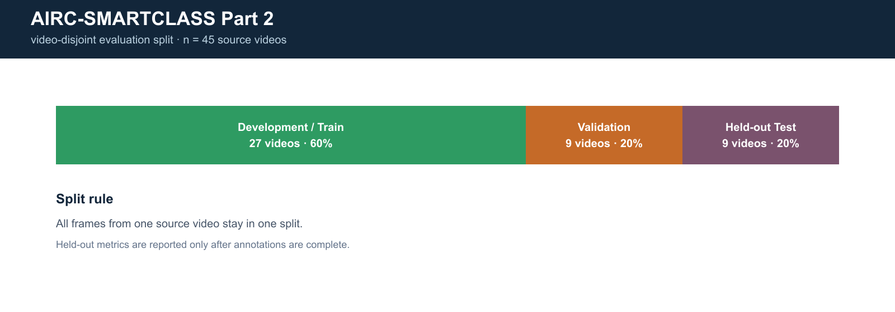
รูปที่ 4 กราฟสัดส่วนชุดข้อมูล AIRC-SMARTCLASS Part 2 แบบ video-disjoint
ตารางที่ 5.3 ตัวชี้วัดและสถานะผลการประเมิน
Metric | Acceptance Target | Measured Result
R@1/R@5 (IoU .3/.5/.7) | รายงานผล retrieval | ยังไม่วัด
mIoU / Temporal F1 | รายงานผลขอบเขตเวลา | ยังไม่วัด
No-match precision/recall | ตรวจการปฏิเสธ query | ยังไม่วัด
Caption JSON valid rate | ≥ 98% หลัง repair | ยังไม่วัด
Accurate latency p50/p95 | ≤ 60 วินาทีต่อ request | ยังไม่วัด
Peak dedicated VRAM | ≤ 11.8 GB | ตั้งงบ runtime; ยังไม่ใช่ benchmark
Worker crash/error rate | 0 crash ใน acceptance run | ยังไม่วัด
ประเมินตามแผนด้วย AIRC-SMARTCLASS Part 2 แบบ video-disjoint และ smoke/regression test ของระบบจริง โดยรายงาน R@1/R@5 ที่ temporal IoU 0.3/0.5/0.7, mIoU, Temporal F1, no-match precision/recall, JSON valid rate, Accurate latency p50/p95, peak VRAM และ worker error rate แยกเป็น Acceptance Target กับ Measured Result; หากยังไม่มี annotation หรือ held-out result ให้ระบุว่ายังไม่วัด

5.8 การสรุปผล การจัดทำรายงานวิจัย และการนำเสนอผลงาน
รวบรวมและวิเคราะห์ผลการทดลอง สรุปข้อค้นพบและข้อจำกัดของโครงงาน จัดทำเล่มรายงานวิจัยฉบับสมบูรณ์ จัดทำคู่มือการใช้งานระบบ และเตรียมเอกสารเพื่อนำเสนอผลงานและส่งบทความวิจัยตีพิมพ์

6. ขอบเขตและข้อจำกัดของการวิจัย
ตารางที่ 6.1 ขอบเขตและข้อจำกัดของระบบ
ประเภท | รายละเอียด
ทำได้ | ค้นช่วงเวลาจากคำค้นภาษาธรรมชาติด้วยภาพและ caption artifacts; เปิด Fast หลัง Phase 1; ตรวจความหมายด้วย CapRL Q6 เมื่อจำเป็น
ยังไม่รองรับ | SAM grounding production, identity/Re-ID/face recognition, OCR/subtitle/audio evidence, cloud inference, real-time multi-camera
ปัจจัยลดผลลัพธ์ | ภาพมืด/เบลอ เหตุการณ์อยู่นอกเฟรม caption ยังไม่พร้อม หรือ query มี semantics ที่ไม่ปรากฏใน keyframes
การกำหนดขอบเขตและข้อจำกัดของโครงงานวิจัย มีรายละเอียดดังนี้:

6.1 ขอบเขตของการวิจัย:
1) ด้านรูปแบบไฟล์ข้อมูล: รองรับไฟล์วิดีโอที่ backend อนุญาต ได้แก่ .mp4, .mkv, .mov, .webm และ .avi โดยความเร็วและความละเอียดจริงขึ้นกับเครื่องและไฟล์ต้นฉบับ
2) ด้านประเภทเนื้อหาวิดีโอ: ครอบคลุม 3 กลุ่มหลัก ได้แก่ วิดีโอบรรยายการเรียนการสอนและการนำเสนอทางวิชาการ, วิดีโอบันทึกการประชุม, และฟุตเทจจากกล้องวงจรปิดหรือกล้องติดหน้ารถยนต์
3) ด้านแบบจำลองปัญญาประดิษฐ์: ใช้ SigLIP2 NaFlex สำหรับ retrieval และ CapRL-Qwen3VL-4B Q6_K สำหรับ caption/verifier ผ่าน llama.cpp CUDA; SAM 3.1 ถูกปิดใน production ด้วย ENABLE_SAM_GROUNDING=false และ Qwen3-VL-2B เป็นเพียง legacy compatibility
4) ด้านฐานข้อมูลและการสืบค้น: ใช้ LanceDB/Apache Arrow จัดเก็บ video_frames_v2 และ caption artifacts แบบ additive พร้อมการรวมคะแนนจากภาพและข้อความตาม implementation ปัจจุบัน โดยยังไม่ถือว่า metric ของ ANN/calibration เป็นผล benchmark ที่เสร็จแล้ว
5) ด้านสถาปัตยกรรมซอฟต์แวร์: พัฒนาส่วนบริการหลังบ้านด้วย FastAPI ร่วมกับ Decord และ PyTorch และพัฒนาส่วนหน้าบ้านด้วย Next.js พร้อมแถบ Canvas Heatmap แสดงผลการสืบค้น
6) ด้านการประมวลผล: ทำงานบนเครื่องส่วนบุคคล RTX 5070 12GB โดยตั้งงบ dedicated VRAM 11.8GB และใช้ local worker/llama-server ไม่ส่งข้อมูลไป cloud

6.2 ข้อจำกัดของการวิจัย:
1) ระบบเป็น pure-visual จึงไม่ใช้ OCR, subtitle, เสียง หรือ audio transcript เป็นหลักฐาน และไม่รองรับ identity, face recognition หรือ Re-ID
2) ความแม่นยำในการค้นหาขึ้นอยู่กับความคมชัดของภาพ หากวิดีโอมีสภาพมืดจัด ภาพเบลอจากการเคลื่อนไหวรุนแรง หรือเหตุการณ์อยู่นอกมุมกล้อง ประสิทธิภาพอาจลดลง
3) ระบบเป็น progressive pipeline: หลัง Phase 1 ผู้ใช้ค้นด้วย Fast Search ได้ทันทีด้วย SigLIP2 ก่อน captioning จะเสร็จ ส่วน captioning ทำงาน background/resume และ Accurate จะใช้ CapRL Q6 verifier เมื่อจำเป็น

7. สถานที่ทำวิจัย
สาขาวิชาวิทยาการคอมพิวเตอร์ วิทยาลัยการคอมพิวเตอร์ มหาวิทยาลัยขอนแก่น

8. ประโยชน์ที่คาดว่าจะได้รับ

8.1 ได้ระบบซอฟต์แวร์ต้นแบบสำหรับสืบค้นและระบุช่วงเวลาในวิดีโอด้วยภาษาธรรมชาติแบบ pure-visual ที่ทำงานบนเครื่องส่วนบุคคล

8.2 ช่วยลดระยะเวลาและภาระในการค้นหาเหตุการณ์สำคัญในวิดีโอความยาวสูงของผู้ใช้งานได้อย่างมีนัยสำคัญ โดยเปลี่ยนจากการเลื่อนแถบเวลาด้วยมือมาเป็นการค้นหาด้วยข้อความภาษาธรรมชาติและไปยังช่วงเวลาเป้าหมายได้ทันที

8.3 ช่วยรักษาความเป็นส่วนตัวของวิดีโอโดยประมวลผล local และไม่ส่งภาพไป cloud ทั้งนี้ CapRL Q6 มีข้อจำกัดด้าน license/research use ที่ต้องตรวจสอบก่อนใช้งานเชิงพาณิชย์

8.4 ได้พิมพ์เขียวเชิงสถาปัตยกรรมและแนวทางการประยุกต์ใช้แบบจำลองภาษาภาพรุ่นใหม่บนฮาร์ดแวร์ระดับทั่วไป ซึ่งเป็นประโยชน์ต่อการศึกษาและการวิจัยทางด้านวิทยาการคอมพิวเตอร์ต่อไป

8.5 ได้ผลงานวิจัยที่มีความพร้อมสำหรับการจัดทำบทความวิจัยเพื่อส่งตีพิมพ์ในการประชุมวิชาการระดับชาติด้านคอมพิวเตอร์

9. แผนและระยะเวลาดำเนินการ
ตารางการดำเนินงานครอบคลุมการพัฒนา ingestion, captioning, verification, UI evidence และการประเมินแบบ video-disjoint ในปีการศึกษา 2569–2570 ดังแสดงในตารางที่ 9.1
ตารางที่ 1 แผนและระยะเวลาดำเนินการ
ศึกษา/กำหนดขอบเขต | มี.ค.70 |  |  |  |  |  |  | ส.ค.70
ศึกษา/กำหนดขอบเขต |  |  | ● | ● |  |  | ● | ● |  |  | ● | ●
SigLIP2 ingestion |  | ● | ● |  |  | ● | ● |  |  | ● | ●
CapRL Q6 captioning | ● | ● |  |  | ● | ● |  |  | ● | ●
caption backfill/resume | ● |  |  | ● | ● |  |  | ● | ● |  |  | ●
Accurate Q6 verification |  |  | ● | ● |  |  | ● | ● |  |  | ● | ●
UI evidence |  | ● | ● |  |  | ● | ● |  |  | ● | ●
AIRC evaluation | ● | ● |  |  | ● | ● |  |  | ● | ●
acceptance test | ● |  |  | ● | ● |  |  | ● | ● |  |  | ●
เขียนรายงาน/นำเสนอ |  |  | ● | ● |  |  | ● | ● |  |  | ● | ●
หมายเหตุ: ปรับช่วงเวลาได้ตามความเหมาะสม โดยเดือนกันยายน พ.ศ. 2569 เป็นช่วงเสนอเค้าโครงโครงงาน

10. งบประมาณ
รายการงบประมาณ (ประมาณการ)
- ค่าวัสดุสำนักงาน (กระดาษ ปากกา แฟ้มเอกสาร และอื่นๆ) | 1,500 บาท
- ค่าวัสดุคอมพิวเตอร์ (แฟลชไดรฟ์ สายเชื่อมต่อ สื่อบันทึกข้อมูลสำรอง) | 2,500 บาท
หมวดค่าใช้สอย
- ค่าถ่ายเอกสารและพิมพ์เอกสารทางวิชาการ | 1,000 บาท
- ค่าจัดรูปเล่มเค้าโครงโครงงานและเล่มรายงานฉบับสมบูรณ์ | 1,500 บาท
หมวดค่าใช้จ่ายอื่นๆ
- ค่าลงทะเบียนและเตรียมส่งบทความวิจัยในการประชุมวิชาการ | 3,500 บาท

รวมงบประมาณทั้งสิ้น (หนึ่งหมื่นบาทถ้วน) 10,000 บาท

11. เอกสารอ้างอิง
รายชื่อเอกสารอ้างอิงใช้รูปแบบ APA 7th Edition และตรวจให้รายการที่อ้างในเนื้อหามีอยู่ในรายการอ้างอิง
Bai, S., et al. (2024). Qwen2.5-VL: Enhancing Vision-Language Models for Fine-Grained Multimodal Understanding and Localization. arXiv preprint.
InternLM. (2025). CapRL-Qwen3VL-4B-GGUF [Computer software]. Hugging Face. https://huggingface.co/internlm/CapRL-Qwen3VL-4B-GGUF
AIRC-SMARTCLASS Part 2. (2025). AIRC-SMARTCLASS video dataset [Data set]. Mendeley Data. https://data.mendeley.com/datasets/fw5hs57z78/1
OpenAI. (2025). CapRL Q6 production runtime and current implementation notes [Project documentation].
Cormack, G. V., Clarke, C. L., & Buettcher, S. (2009). Reciprocal rank fusion outperforms Condorcet and individual machine learning methods for search result fusion. In Proceedings of the 32nd international ACM SIGIR conference on Research and development in information retrieval (pp. 758–759).
Gao, J., Sun, C., Yang, Z., & Nevatia, R. (2017). TALL: Temporal activity localization via language query. In Proceedings of the IEEE International Conference on Computer Vision (ICCV) (pp. 5267–5275).
Girdhar, R., El-Nouby, A., Liu, Z., Mann, M., Rabbat, M., Singh, M., ... & Misra, I. (2023). ImageBind: One embedding space to bind them all. In Proceedings of the IEEE/CVF Conference on Computer Vision and Pattern Recognition (CVPR) (pp. 15180–15190).
Google DeepMind. (2025). SigLIP 2: Multilingual Vision-Language Encoders with Improved Semantic and Spatial Awareness. arXiv preprint arXiv:2502.14786.
LanceDB Authors. (2024). LanceDB: Serverless, Developer-friendly Vector Database for Multimodal AI. LanceDB Whitepaper & Documentation.
Lei, J., Berg, T. L., & Bansal, M. (2021). QVHighlights: Detecting moments and highlights in videos via natural language queries. In Advances in Neural Information Processing Systems (NeurIPS 2021) (Vol. 34, pp. 11846–11858).
Lin, B., Ye, Y., Zhu, B., Cui, J., Ning, M., Jin, P., & Yuan, L. (2024). Video-LLaVA: Learning united visual representation by alignment before projection. In Findings of the Association for Computational Linguistics: EMNLP 2024 (pp. 6784–6798).
Lin, K. Q., Zhang, P., Chen, J., Pramanick, S., Gao, X., Dai, P., & Yan, S. (2023). UniVTG: Towards unified video-language temporal grounding. In Proceedings of the IEEE/CVF International Conference on Computer Vision (ICCV) (pp. 2794–2804).
Moon, W., Hyun, S., Park, S., Park, D., & Heo, J. P. (2023). Query-dependent video representation for moment retrieval and highlight detection. In Proceedings of the IEEE/CVF Conference on Computer Vision and Pattern Recognition (CVPR) (pp. 23023–23033).
Ren, S., Yao, L., Li, Z., Sun, Y., & Zhu, X. (2024). TimeChat: A time-sensitive multimodal large language model for long video understanding. In Proceedings of the IEEE/CVF Conference on Computer Vision and Pattern Recognition (CVPR) (pp. 14313–14323).
Souček, T., & Lokoč, J. (2020). TransNet V2: An effective deep network for fast video shot boundary detection. arXiv preprint arXiv:2008.05238.
Zhang, C. L., Wu, J., & Li, Y. (2022). ActionFormer: Localizing moments of actions with transformers. In European Conference on Computer Vision (ECCV) (pp. 492–510). Springer.
Zhang, S., Peng, H., Fu, J., & Luo, J. (2020). Learning 2D temporal adjacent networks for moment localization with natural language. In Proceedings of the AAAI Conference on Artificial Intelligence (Vol. 34, No. 07, pp. 12870–12877).

การรับรองและตรวจสอบเค้าโครงโครงงาน
ลงชื่อผู้ทำโครงงาน ....................................................
(นาย/นางสาว ............................................)
วันที่ ....................................................
ลงชื่อผู้ทำโครงงาน ....................................................
(นาย/นางสาว ............................................)
วันที่ ....................................................
การตรวจสอบจากอาจารย์ที่ปรึกษาโครงงาน
( ) ตรวจสอบแล้ว เห็นชอบตามเสนอ
( ) อื่น ๆ ……………………………………………………………………………………………………………………………………….
(ลงชื่อ) ..........................................................
(ผู้ช่วยศาสตราจารย์ ดร. สิลดา อินทรโสธรฉันท์)
วันที่ ....................................................

ภาคผนวก

ภาคผนวก ก: รายละเอียดชุดข้อมูลทดสอบมาตรฐานสากล
ชุดข้อมูลมาตรฐาน | ผู้พัฒนา / ปี | จำนวนคลิป / ความยาว | ตัวชี้วัดหลักที่ใช้ประเมิน
QVHighlights | Lei et al. (2021) | 10,148 วิดีโอ (~150 ชม.) | R@1@IoU=0.5, 0.7, mIoU, HIT@1
Charades-STA | Gao et al. (2017) | 9,848 ช่วงเวลา (~82 ชม.) | R@1@IoU=0.3, 0.5, 0.7, mIoU
ActivityNet Captions | Krishna et al. (2017) | 20,000 วิดีโอ (~849 ชม.) | R@1@IoU=0.3, 0.5, mIoU

ภาคผนวก ข: ข้อกำหนดฮาร์ดแวร์และการใช้หน่วยความจำ VRAM ของแต่ละแบบจำลอง
แบบจำลอง AI / ไลบรารี | ฟังก์ชันการทำงาน | รูปแบบ Quantization / ความแม่นยำ | Peak VRAM Budget
Decord (NVDEC) | Hardware Video Decoding บน GPU | CUDA Hardware Context | ~0.5 GB VRAM
SigLIP 2 NaFlex | สกัด Frame / Query Embeddings (768-dim) | FP16 / Tensor Cores | ~2.2 GB VRAM
CapRL-Qwen3VL-4B | Scene Captioning & Accurate Verification | GGUF Q6_K (llama.cpp CUDA) | ~4.8 GB VRAM
LanceDB Serverless | Vector Storage (IVF-PQ) & Tantivy FTS | Zero-Copy Disk Memory Mapped | ~0.2 GB VRAM

ภาคผนวก ค: สถานะการพัฒนาระบบจริงในปัจจุบัน

ภาคผนวกนี้บันทึกสถานะของระบบที่ได้รับการติดตั้งและทดสอบจริงบนเครื่องคอมพิวเตอร์สำหรับการวิจัย (RTX 5070 12GB VRAM) โดยอ้างอิง implementation commit 6de9468 และเอกสาร current-runtime
• โครงสร้างระบบ production: SigLIP2 NaFlex เป็น retrieval และ CapRL-Qwen3VL-4B Q6_K เป็นทั้ง captioner และ Accurate verifier ผ่าน llama.cpp CUDA; artifact version คือ q6-scene-caption-v1
• การจัดการ VRAM: ใช้งบประมาณ 11.8GB และจัดลำดับการโหลด/unload โมเดลไม่ให้ SigLIP2 กับ CapRL Q6 อยู่ใน VRAM พร้อมกันเกินจำเป็น โดย worker ทำงาน local ที่ 127.0.0.1:8011
• การประมวลผลแบบก้าวหน้า: หลังสร้าง SigLIP2 index ใน Phase 1 ผู้ใช้ค้นด้วย Fast Search ได้ทันที จากนั้น CapRL Q6 จะสร้าง caption artifacts แบบ background/resumable และเปิดใช้ Accurate verifier เมื่อ query/candidate ต้องตรวจความหมายเพิ่ม

